|  |
| --- |
| Описание: Описание: Описание: для прик эмбл |
| МИНОБРНАУКИ РОССИИ |
| Федеральное государственное бюджетное образовательное учреждение  высшего профессионального образования  **"Российский технологический университет"**  **МИРЭА** |
| Институт «Комплексной безопасности и специального приборостроения» |
| Кафедра «Управление и моделирование систем» (КБ-3) |
|  |

|  |  |
| --- | --- |
| **Практика №4 по дисциплине** | |
|  | |
| **« Основы информационной безопасности »**  **«Обеспечение криптографической защиты информации**  **в современных операционных системах. Windows.»** | |
|  | |
| Выполнила студентка группы БИСО-03-19 | Пашенцева В.Н. |

Москва 2020

Шифрование папки с файлом:

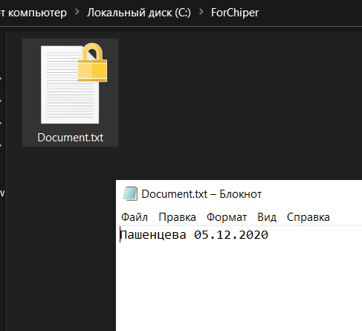

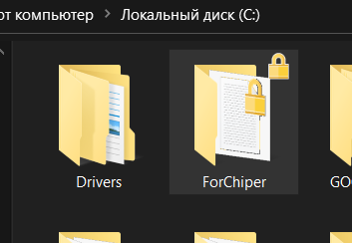

Попытка открыть на другой учетной записи:

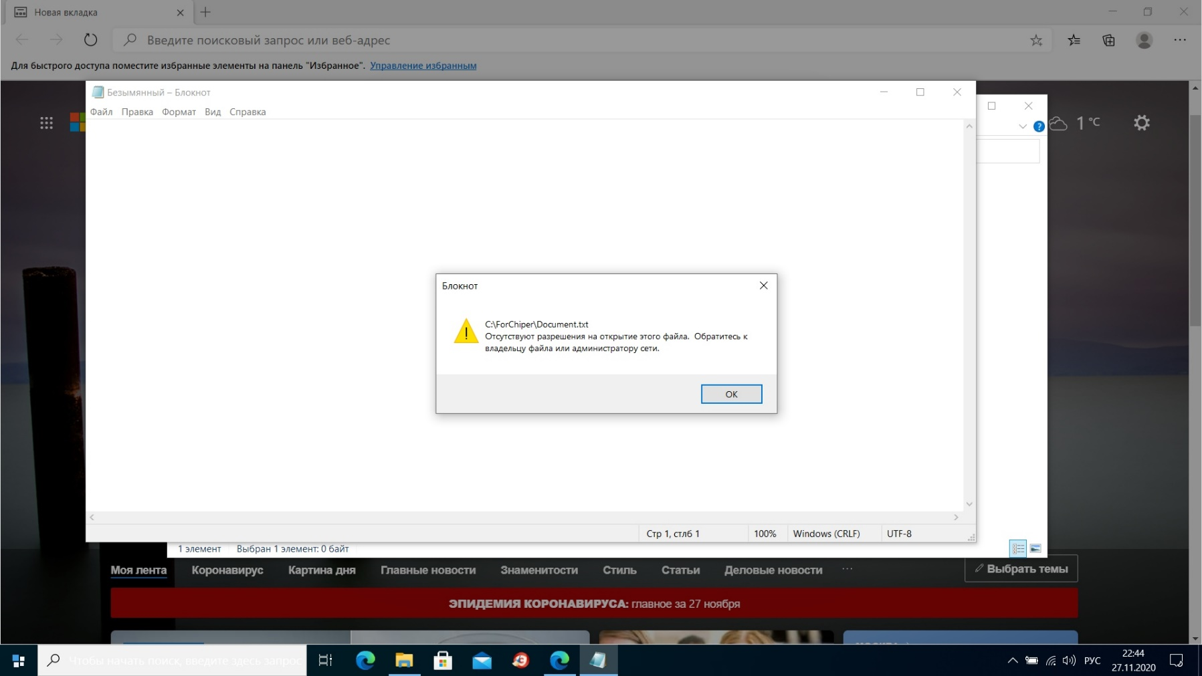

Файл сертификата:

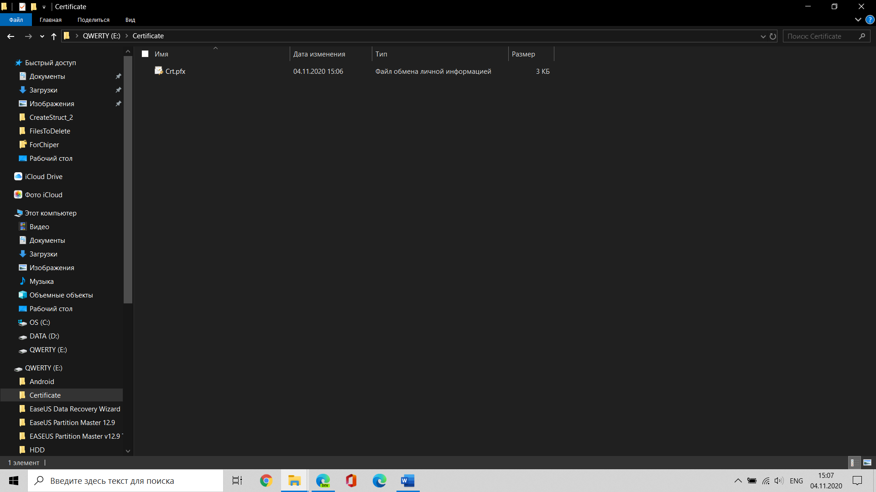

Открытие файла через другого пользователя после импорта сертификата:

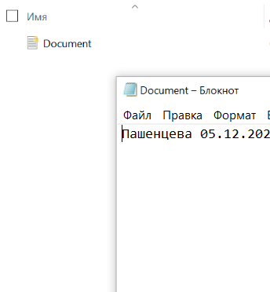

Шифрование с помощью утилиты cipher:

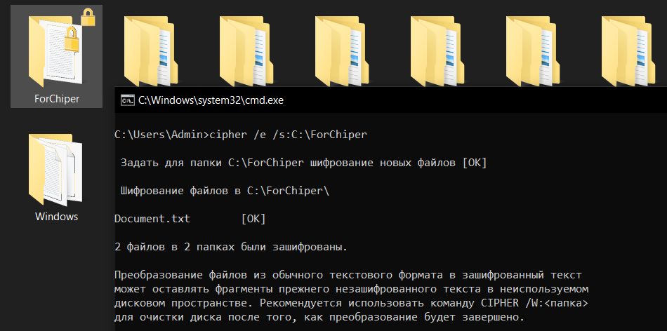

Дешифрование:

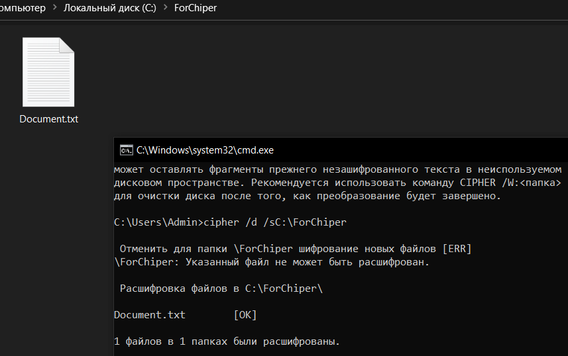

Открытие файла с другой уч. записи:

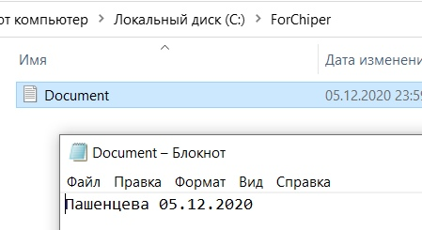

С помощью VeraCrypt был создан и смонтирован том:

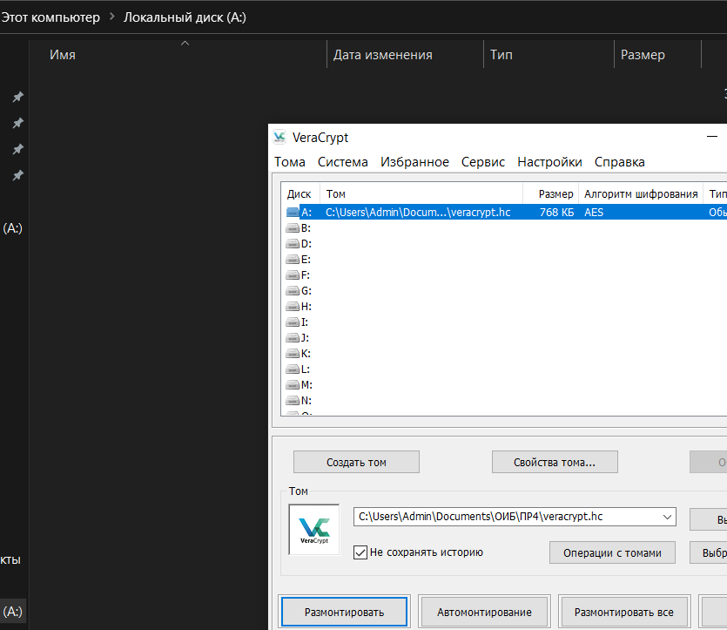

После этого на этом диске был создан файл:

